**МУНИЦИПАЛЬНОЕ БЮДЖЕТНОЕ ОБЩЕОБРАЗОВАТЕЛЬНОЕ УЧРЕЖДЕНИЕ**

**СРЕДНЯЯ ОБЩЕОБРАЗОВАТЕЛЬНАЯ ШКОЛА № 76 п. ГИГАНТ**

**2024-2025 учебный год**

**Аналитическая справка**

**о результатах государственной итоговой аттестации по образовательным программам среднего общего образования в МБОУ СОШ № 76 п. Гигант в 2025 году**

**26.06.2025**

Государственная итоговая аттестация (далее – ГИА), завершающая освоение образовательных программ основного общего образования, является обязательной (ст. 59 Закона РФ «Об образовании в Российской Федерации» от 29.12.2012 №273).

Для проведения ЕГЭ предусматривалось единое расписание и продолжительность проведения экзамена, утверждаемые приказом Министерства Просвещения Российской Федерации и Федеральной службы по надзору в сфере образования и науки (приказ Минпросвещения России и Рособрнадзора №787/2089 от 11.11.2024).

Государственная итоговая аттестация выпускников 11-х классов (далее – ГИА-11) в МБОУ СОШ № 76 п. Гигант в 2025 году проведена в соответствии с федеральными и региональными нормативными документами.

С 2019 года допуском к ГИА является успешное прохождение итогового сочинения по литературе. Выпускники 11 класса на государственной итоговой аттестации сдавали два обязательных предмета (русский язык, математика) и предметы по выбору, необходимые для поступления в ВУЗы: математика профильный уровень, обществознание, физика, химия, биология, история, информатика, английский язык.

В 2025 году к государственной итоговой аттестации в 11 классе были допущены 15 (100%) обучающихся. Результаты ГИА в форме ЕГЭ представлены в таблице:



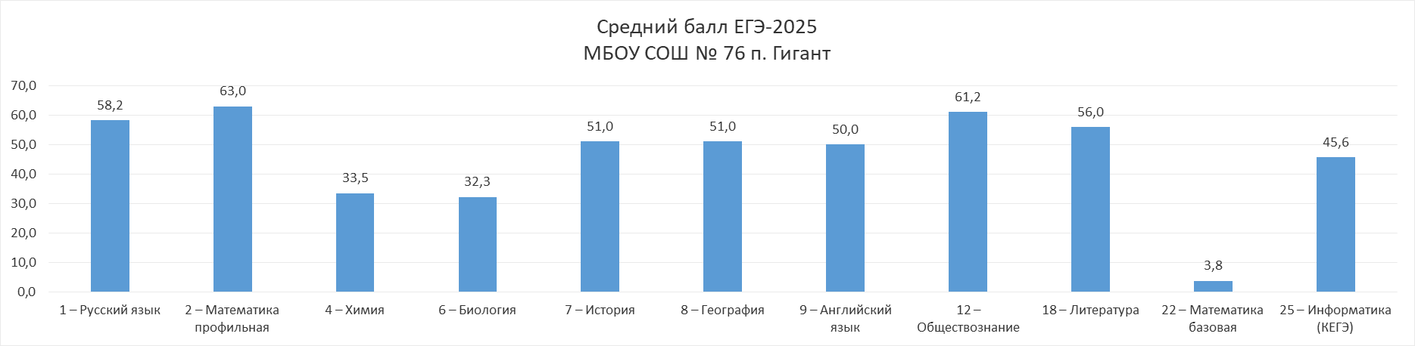

Из сравнительного анализа ГИА-11 можно сделать следующие выводы:

1. список предметов, выбираемых обучающимися практически остается прежним;
2. по таким предметам, как русский язык, математика профильного уровня, обществознание качество обученности значительно не изменилось;
3. по ряду предметов средний балл в сравнении с 2024 годом понизился: математика базового уровня, информатика, химия, биология, история.

Из 31 выбранного экзаменов минимальный барьер был преодолён 27 раз с первого раза. Никто их обучающихся не воспользовались правом пересдачи экзамена в дополнительные дни (3 и 4 июля). Наилучшие результаты показали Якубова В. (русский язык 72 б., математика 70 б., информатика 56 б.) Дубовой Р. (математика 64 б., география 65 б., информатика 67 б., русский язык 70 б.), Мотаева В. (русский язык 63 б., математика 64 б., обществознание 81 б.).

По результатам окончания среднего общего образования 11 обучающихся 15 класса получили аттестаты о среднем общем образовании, из них 4 человека получили аттестаты с отличием и были награждены медалью «За особые успехи в учении» I степени - 1 человек, II степени – 3 человека.

**Выводы и рекомендации:**

1. Количество выпускников, сдававших обязательный экзамен по русскому языку на ГИА – 15 (100 %) обучающихся. Доля выпускников, набравших минимальное количество первичных баллов по русскому языку – 100 % (15 обучающихся). По результатам сдачи экзамена в 2025 году в сравнении с 2024 годом показатели качества по школе по русскому языку сохранились на достаточном уровне (в 2023 году – 100 %, в 2024 году – 100 %).
2. Количество выпускников, сдававших обязательный экзамен по математике – 15(100 %) обучающихся. Доля выпускников, набравших минимальное количество первичных баллов (соответствующее отметке 3) по математике – 100 % (15 обучающихся). По результатам сдачи экзамена в 2025 году в сравнении с 2024 годом показатели качества по школе по математике сохранились.
3. Выпускники МБОУ СОШ № 76 п. Гигант в достаточной мере овладели технологией проведения ЕГЭ и навыками работы с контрольно-измерительными материалами.
4. Уровень освоения образовательных стандартов среднего общего образования выпускниками МБОУ СОШ № 76 п. Гигант составляет 100%.
5. Учителям - предметникам необходимо:

* выполнить поэлементный анализ результатов для адресной коррекции и ликвидации «пробелов» в освоении образовательных стандартов;
* активнее использовать технологии обучения, обеспечивающие разноуровневый, индивидуальный и дифференцированный подход в обучении и подготовке к ЕГЭ;
* отрабатывать технику работы обучающихся с тестами, контроль освоения программ;
* строго соблюдать единый критериальный подход к оценке работ учащихся с целью недопущения баланса отметки к завышению или занижению.

Заместитель директора по УВР Т.И.Мацко